**Міністерство освіти та науки України**

**Київський національний торговельно - економічний університет**

**Факультет інформаційних технологій**

**Кафедра інженерії програмного забезпечення та кібербезпеки**

**ПРАКТИЧНА РОБОТА № 6**

**З ДИСЦИПЛІНИ**

**«Безпека інформаційних систем»**

**НА ТЕМУ:**

НАЛАШТУВАННЯ ТА АДМІНІСТРУВАННЯ МІЖМЕРЕЖЕВИХ ЕКРАНІВ

**Виконала:** студентка ФІТ

Групи 4 курсу 3

Авєріна Наталія Ігорівна

**Викладач:** Лахно Валерiй Анатолiйович

Київ 2023

**Практична робота №6**

Тема: налаштування та адміністрування міжмережевих екранів.

Мета: вивчити структуру, функції та набути навиків налагодження та технічної експлуатації міжмережевих екранів.

Хід роботи:

1. Для початку роботи з Comodo ми завантажили файл для інсталяції програми та встановили її.

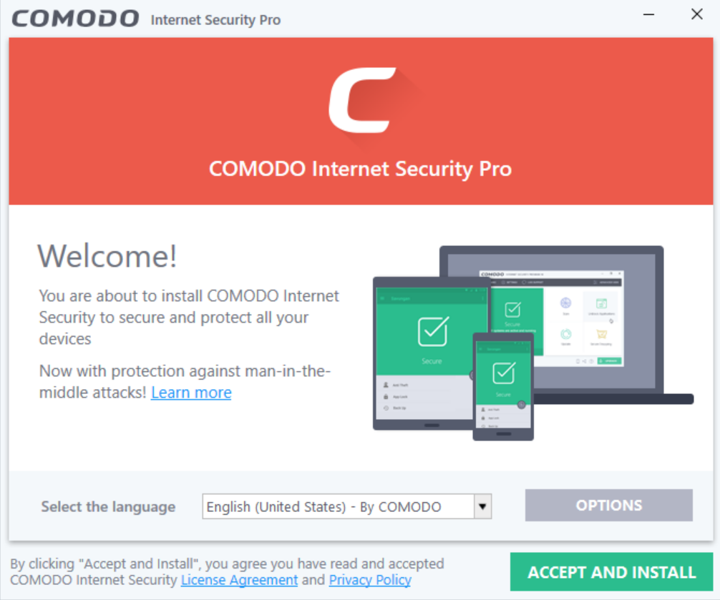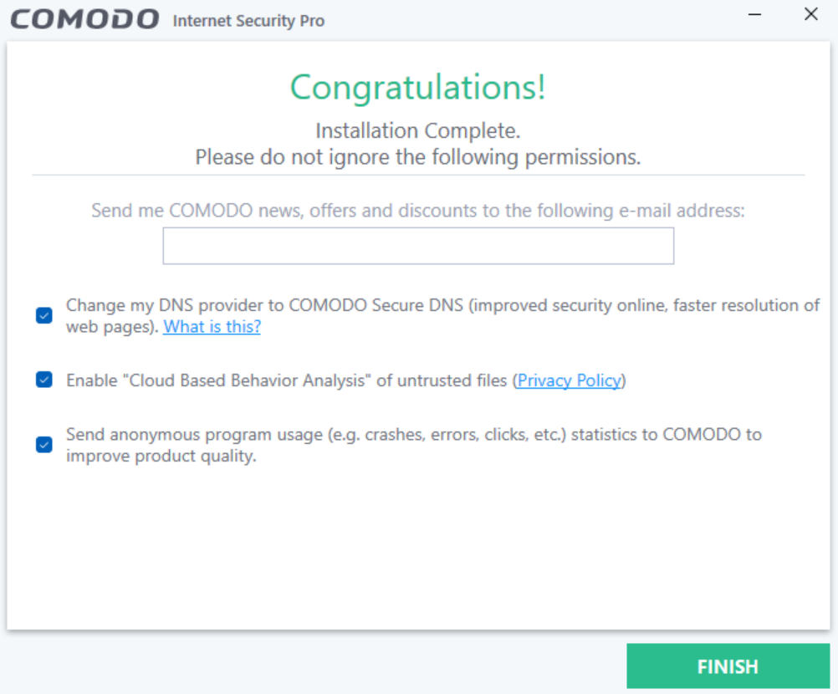

1. На головному екрані пропонуються такі опції як сканування системи, оновлення програмного продукту, розблокування додатків тощо.

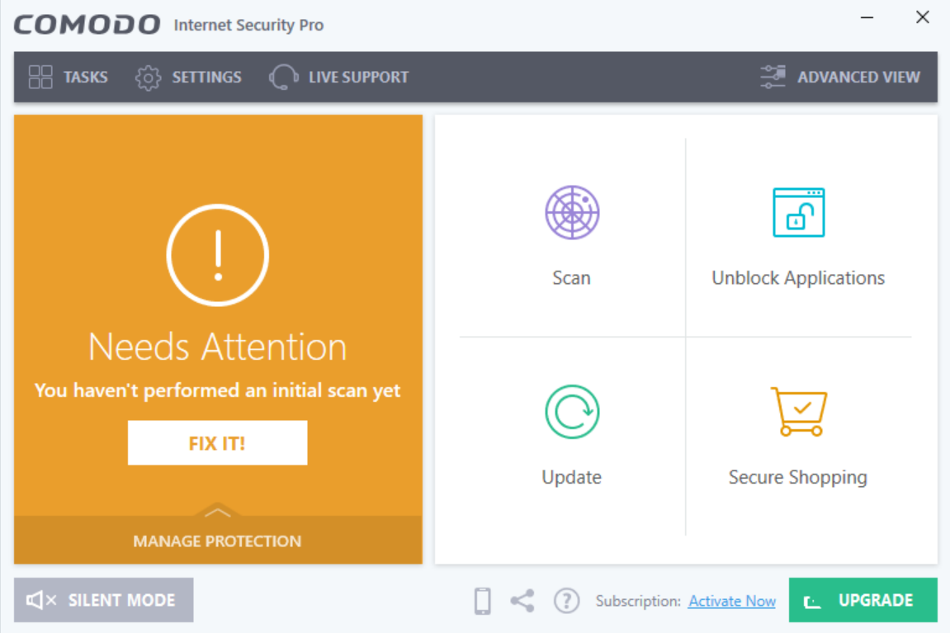

1. Якщо перейти у вкладку Tasks, можна знайти всі можливості програми. Наприклад, Firewall tasks:

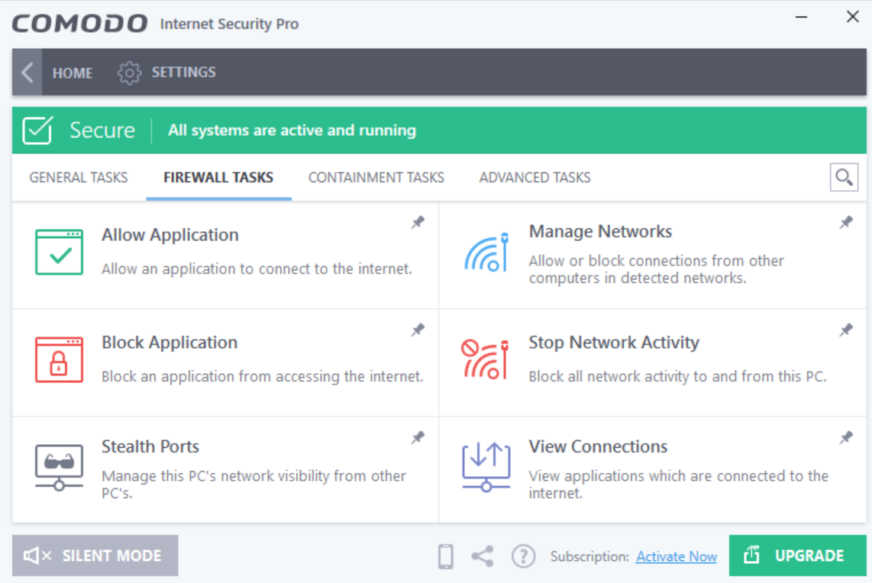

Ми можемо дозволити або заборонити обраним програмам з’єднання з інтернет, дозволити або заборонити мережеву активність з нашим ПК та побачити наявні з’єднання програм з інтернет.

1. У вкладці Containment tasks нам пропонують запустити обрану програму віртуально, побачити активні процеси, відкрити простір пам’яті комп’ютера між віртуальними та реальними програмами.

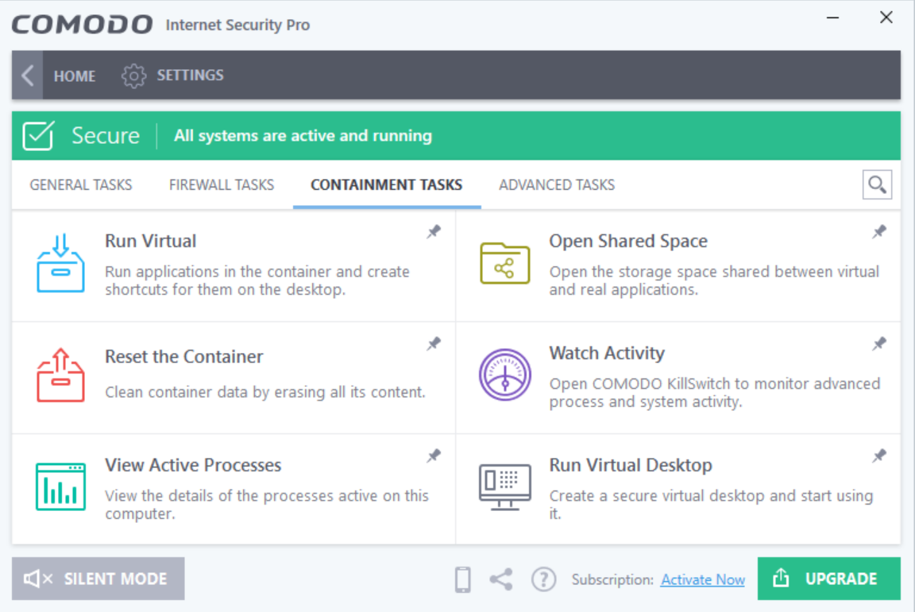

1. Вкладка Advanced tasks пропонує створити аварійний диск, відкрити диспетчер задач, передивитися записи про безпекові активності та попередження, побачити які загрози знаходяться в карантині та інше.

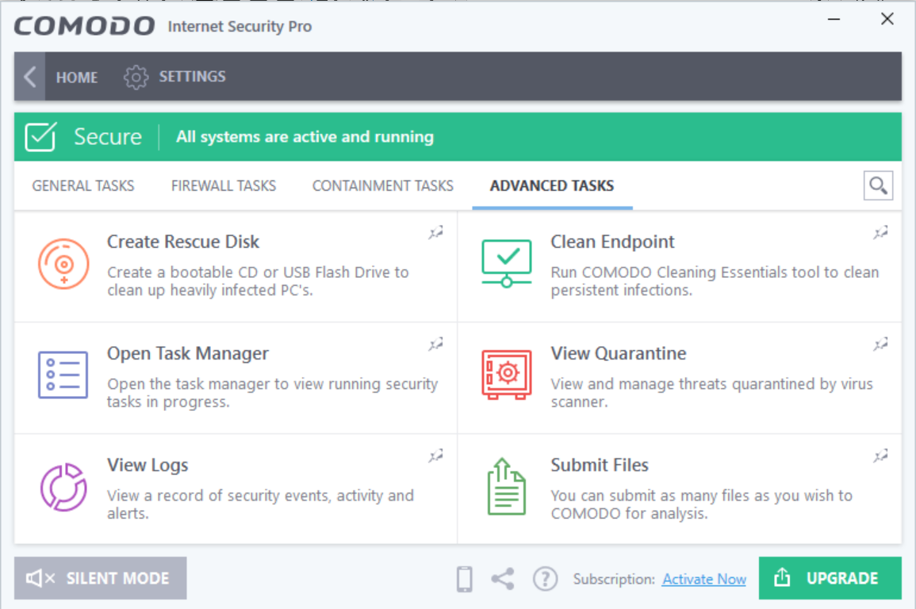

**Висновок:** під час виконання даної лабораторної роботи було набуто навичок налагодження та технічної експлуатації міжмережевих екранів на прикладі програмного продукту Comodo.